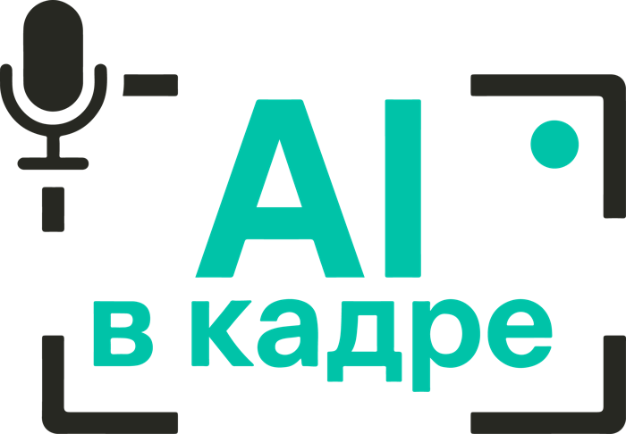
AI В КАДРЕ
студия ИИ-видеопродакшна · Москва · 2026
КОММЕРЧЕСКОЕ ПРЕДЛОЖЕНИЕ
Короткие ИИ-ролики в трёх форматах
мультик · аватар · ролик по сценарию
цена за один ролик и за пакет от 10 роликов

ИИ-МУЛЬТИК · 30 С  25 000 ₽  от 10 — 18 000 ₽ |  | ИИ-АВАТАР · 30 С  20 000 ₽  от 10 — 16 000 ₽ |  | РОЛИК ПО СЦЕНАРИЮ  20 000 ₽  от 10 — 16 000 ₽

600+  проектов в ИИ-видео | 200 млн+  просмотров у наших роликов | 200 000+  подписчиков в соцсетях

Цены без НДС — студия работает на УСН. Оплата 50 / 50.
+7 (968) 589-55-16 · aivkadre@yandex.ru · aivkadre.ru

ЧТО МЫ ПОНЯЛИ ИЗ ЗАДАЧИ
Добрый день! Спасибо за созвон. Ниже — три формата, о которых говорили: что входит, сколько стоит один ролик и сколько — при заказе от 10 роликов.
Вы ищете подрядчика на короткие видео и выбираете из трёх форматов: ИИ-мультик, ИИ-аватар и ролик по готовому сценарию, как в вашем примере. Можно начать с одного ролика, а при заказе от 10 цена за ролик ниже. Баннеры мы не делаем — работаем только с видео.
Что получите в каждом формате
ИИ-мультик | Короткая история с персонажами: сценарий, герои в едином стиле, их голоса, музыка и монтаж.
ИИ-аватар | Цифровой ведущий в кадре рассказывает ваш текст. Вокруг — динамичный монтаж: перебивки, графика, субтитры.
Ролик по сценарию | Собираем ролик по вашему сценарию в подаче вашего примера: генеративные сцены, монтаж, музыка, титры.
Почему от 10 роликов дешевле
Стиль, персонажей, аватара и шаблон монтажа настраиваем один раз. Дальше каждый следующий ролик собирается быстрее — эту разницу отдаём в цене.
КАК УСТРОЕНА РАБОТА
Текст и сценарий. Утверждаем, о чём ролик и что говорится в кадре.
Стиль. Персонажи, аватар или ключевые кадры — утверждаете до генерации.
Генерация и монтаж. Сцены, голос, музыка, титры.
Правки и сдача. Черновик, правки, финальный файл. В пакете от 10 — сдаём партиями.
ЧТО ВХОДИТ В КАЖДЫЙ ФОРМАТ
Параметр | ИИ-мультик | ИИ-аватар | Ролик по сценарию
Хронометраж | 30 с | 30 с | Как в примере
Сценарий | Пишем под вашу задачу | Ваш текст или пишем мы | Ваш сценарий
В кадре | Мультперсонажи в едином стиле | Цифровой ведущий | Генеративные сцены
Голос | Озвучка героев | Голос аватара, синхрон губ | Диктор или титры
Монтаж | Монтаж, титры, музыка | Динамичный: перебивки, графика, субтитры, музыка | Монтаж, титры, музыка
Правки | 2 на ролик | 2 на ролик | 2 на ролик
Срок одного ролика | 5 рабочих дней | 3 рабочих дня | 4 рабочих дня
Один ролик | 25 000 ₽ | 20 000 ₽ | 20 000 ₽
От 10 роликов | 18 000 ₽ за ролик | 16 000 ₽ за ролик | 16 000 ₽ за ролик
Правка — одно конкретное изменение: заменить план, поправить фразу, сдвинуть склейку. Цена без НДС — студия работает на УСН. Дополнительных счетов сверх согласованного объёма не выставляем.
СКОЛЬКО ВЫХОДИТ
Формат | 1 ролик | 10 роликов | Экономия
ИИ-мультик | 25 000 ₽ | 180 000 ₽ | 70 000 ₽
ИИ-аватар | 20 000 ₽ | 160 000 ₽ | 40 000 ₽
Ролик по сценарию | 20 000 ₽ | 160 000 ₽ | 40 000 ₽
Оплата 50/50: половина при старте, половина после сдачи. В пакете от 10 роликов — 50% при старте пакета, 50% после сдачи всех роликов.
ЧТО НУЖНО ОТ ВАС ДЛЯ СТАРТА
Обязательно | Какой формат и сколько роликов. Тема и текст или сценарий для каждого ролика. Логотип и фирменные цвета, если нужны в кадре. Контакт, который утверждает ролики.
Полезно | Примеры роликов, которые нравятся. Где будете публиковать. Для аватара — пожелания по внешности и голосу.
Примеры работ | disk.yandex.ru/d/SLqj1Epd7hLuaw
РЕКВИЗИТЫ
Исполнитель | Студия AI в кадре · ИП Тальян Антон Дмитриевич
ИНН / ОГРНИП | 774349397920 · 325774600866130
Расчётный счёт | 40802810700009144244, АО «ТИНЬКОФФ БАНК», г. Москва
Корр. счёт / БИК | 30101810145250000974 · 044525974
Контакты | +7 (968) 589-55-16 (телефон / Telegram) · aivkadre@yandex.ru · aivkadre.ru
Готовы стартовать. Напишите, какой формат и сколько роликов вам нужно. Пришлём договор и счёт на аванс — первый ролик сдадим в срок из таблицы.

